
THÔNG CÁO BÁO CHÍ
YAMAHA MOTOR VIỆT NAM CHÍNH THỨC RA MẮT YAMAHA PG-1 ABS 2025: “RỰC RỠ PHIÊU DU” CÙNG PHONG CÁCH RETRO NĂNG ĐỘNG VÀ LOẠT NÂNG CẤP AN TOÀN
Hà Nội, ngày 14 tháng 9 năm 2025 – Yamaha Motor Việt Nam chính thức giới thiệu Yamaha PG-1 ABS phiên bản 2025, đánh dấu bước tiến mới của mẫu xe scrambler đô thị từng tạo làn sóng yêu thích nhờ vẻ ngoài độc đáo, pha trộn giữa nét hoài cổ (retro) và phong cách trẻ trung, năng động.
Ra mắt lần đầu năm 2023 với ý tưởng "Một chiếc xe máy Scrambler cho những chuyến đi cuối tuần thú vị", PG-1 nhanh chóng chiếm được cảm tình của giới trẻ nhờ thiết kế gọn nhẹ, thời trang, phù hợp cho di chuyển đô thị nhưng vẫn sẵn sàng cho những chuyến phiêu lưu off-road.
Tiếp nối thành công đó, phiên bản 2025 được nâng cấp toàn diện với thông điệp “Rực rỡ phiêu du”, tập trung vào các cải tiến kỹ thuật quan trọng như hệ thống chống bó cứng phanh ABS, màn hình LCD hiện đại và lốp địa hình mới, nhằm nâng cao tối đa độ an toàn và trải nghiệm lái.
Không chỉ dừng lại ở đó, phiên bản Yamaha PG-1 ABS 2025 còn được phát triển như một biểu tượng văn hóa sống động, khơi dậy trong giới trẻ niềm đam mê khám phá và sự kết nối sâu sắc với những sắc màu văn hóa Việt Nam.
Yamaha PG-1 ABS 2025 kết nối con người trên khắp Việt Nam, từ mọi miền văn hóa khác nhau. Các hoạt động ra mắt PG-1 ABS lần này không chỉ mang đến phong cách thời trang phố xá hay vibe đi phượt chill chill mà còn lấy cảm hứng từ vẻ đẹp văn hóa đặc trưng nhất của 4 vùng miền cách điệu trên lăng kính thiết kế đương đại. Các chất liệu văn hóa bản địa được cách điệu nhằm tôn lên tinh thần tự do vốn có của PG-1, đồng thời tạo nên một diện mạo vừa hoài cổ, vừa thời trang.
- Tây Bắc Huyền Sơn: Tái hiện vẻ hùng vĩ và huyền bí của núi rừng Tây Bắc – nơi mây mù ôm ấp những dãy núi trập trùng cùng những bản làng mộc mạc đẹp như thơ.
- Hà Nội Kinh Kỳ: Tôn vinh thủ đô ngàn năm văn hiến – sự hòa quyện giữa nét cổ kính, với nhịp sống hiện đại, tạo nên một Hà Nội hiện đại và thanh lịch.
- Sài Gòn Phồn Hoa: Bắt trọn vẻ rực rỡ và năng động của thành phố không ngủ – Sài Gòn hiện lên như một trung tâm của sự phồn thịnh và những cơ hội không ngừng mở ra.
- Mekong Trù Phú: Phác họa nét trù phú của vùng đồng bằng sông Cửu Long, gợi nhớ về miền phù sa màu mỡ, sông nước hiền hòa – nơi con người sống giữa thiên nhiên bình yên và sung túc.
Sự ra mắt lần này của Yamaha PG-1 được kỳ vọng sẽ tạo nên sự cộng hưởng mạnh mẽ với người trẻ trên khắp mọi miền đất nước. Bởi lẽ, đây là chiếc xe được tạo ra không phải cho đam mê xe cộ thuần túy, mà dành cho những trái tim khao khát hành trình khám phá. Sản phẩm hướng đến những người trẻ hiện đại - những người luôn tìm kiếm trải nghiệm chân thực về cuộc sống. Mỗi cung đường họ đi qua, từ những con đèo hùng vĩ đến những làng quê yên bình, không chỉ mở ra khung cảnh mới lạ mà còn là cánh cửa dẫn lối để họ cảm nhận, thấu hiểu và tự hào về văn hóa đa sắc màu của Việt Nam.
Khi đất nước ngày càng gắn kết về địa lý và văn hóa, Yamaha PG-1 mong muốn trở thành một trong những nhịp cầu kết nối, biến những chuyển động thường ngày thành khoảnh khắc đáng nhớ – vừa hiện đại, vừa đậm chất Việt. Yamaha PG-1 mời gọi người trẻ cùng khám phá, chia sẻ và cùng nhau kiến tạo cộng đồng “PG-1 Universe” – nơi gắn kết con người và lan tỏa sắc màu văn hóa.
Với sự ra mắt của Yamaha PG-1 ABS 2025, Yamaha Motor Việt Nam một lần nữa hiện thực hóa triết lý "Kando" - mang đến những trải nghiệm vượt xa mong đợi và chạm đến cảm xúc sâu sắc nhất của người dùng. Không dừng lại ở việc nâng cấp chất lượng sản phẩm, Yamaha kỳ vọng mỗi hành trình cùng PG-1 sẽ góp phần thúc đẩy sự phát triển của một cộng đồng những người trẻ cùng đam mê khám phá và trân trọng các giá trị văn hóa. Chính tình yêu dành cho những chuyến "phiêu du rực rỡ" sẽ là sợi dây kết nối bền chặt, cổ vũ những người yêu xe tiếp tục chinh phục những chặng đường cùng chiếc xe mang thương hiệu Yamaha.

1. TỔNG QUAN SẢN PHẨM
Yamaha PG-1 ABS là mẫu xe theo concept scrambler đa dụng, kết hợp thiết kế nhỏ gọn với khả năng vận hành linh hoạt trong đô thị và off-road. Phiên bản nâng cấp 2025 được trang bị phanh ABS cho bánh trước, màn hình LCD tròn đa chức năng, và lốp gai địa hình GP-22S giúp tăng độ ổn định và bám đường. Cấu trúc khung sườn nhẹ, yên xe đôi tạo tư thế ngồi thoải mái mang lại trải nghiệm điều khiển dễ dàng cho cả người mới bắt đầu lẫn người dùng có kinh nghiệm.
Yamaha PG-1 ABS giữ nguyên khối động cơ bền bỉ, tiết kiệm nhiên liệu, đồng thời được tinh chỉnh nhiều chi tiết về hệ thống phanh, và ốp thân xe nhằm nâng cao độ an toàn, độ bền và chất lượng tổng thể.
2. ĐỘNG CƠ

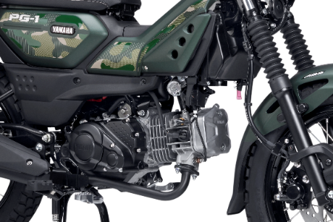 | Dung tích 113.7cc: Đi phố khỏe khoắn, đi xa bền bỉ  PG-1 được trang bị động cơ 4 kỳ, 1 xi lanh, 113.7cc, 2 van, phun xăng điện tử, làm mát bằng không khí. Có đặc trưng hiệu suất mô-men xoắn cao, dễ sử dụng và tiêu thụ nhiên liệu thấp. Phù hợp với đa mục đích sử dụng, từ đi hằng ngày trong phố hay những chuyến đi xa cuối tuần.  Công suất và mô-men xoắn đầu ra của động cơ được truyền dưới dạng lực truyền động thông qua hộp số 4 cấp với bộ ly hợp ly tâm tự động.

3. CẢI TIẾN TÍNH NĂNG
3.1. Hệ thống Chống bó cứng phanh ABS: Tăng độ an toàn – Tự tin vững lái  Đảm bảo tính an toàn và ổn định cao khi phanh, đặc biệt trong điều kiện trơn trượt, đồng thời giúp người lái duy trì khả năng điều khiển xe ngay cả khi phanh gấp, giúp tránh những tình huống nguy hiểm.  Đường kính đĩa phanh trước của phiên bản Cao cấp & Giới hạn được tăng lên mức 245mm so với 220mm ở phiên bản Tiêu chuẩn.  Giá đỡ cùng phanh và ống dẫn dầu phanh cũng đã được cải tiến ở phiên bản Cao cấp & Giới hạn có trang bị ABS. | 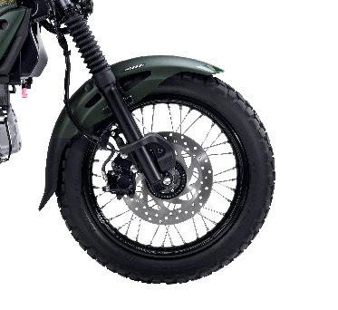
3.2. Màn hình LCD mới: Tính năng hiện đại – Dáng vẻ retro*  Cụm đồng hồ đã được thiết kế lại thành một màn hình LCD tròn duy nhất, hiển thị Tốc độ – Vòng tua – Cấp số – Nhiên liệu – Tiêu thụ xăng – Cảnh báo ABS.  Kiểu chữ, màu sắc, khoảng cách giữa các ký tự... đều được tối ưu để tăng tính tiện dụng. Viền màn hình cũng được thiết kế mới riêng cho PG-1, mang lại cảm giác chắc chắn như một thiết bị chuyên dụng.  Màn hình đồng hồ được tinh chỉnh độ nghiêng, tối ưu tầm nhìn, hạn chế lóa khi đi trời nắng  *Chỉ có trên phiên bản Cao cấp & Giới hạn | 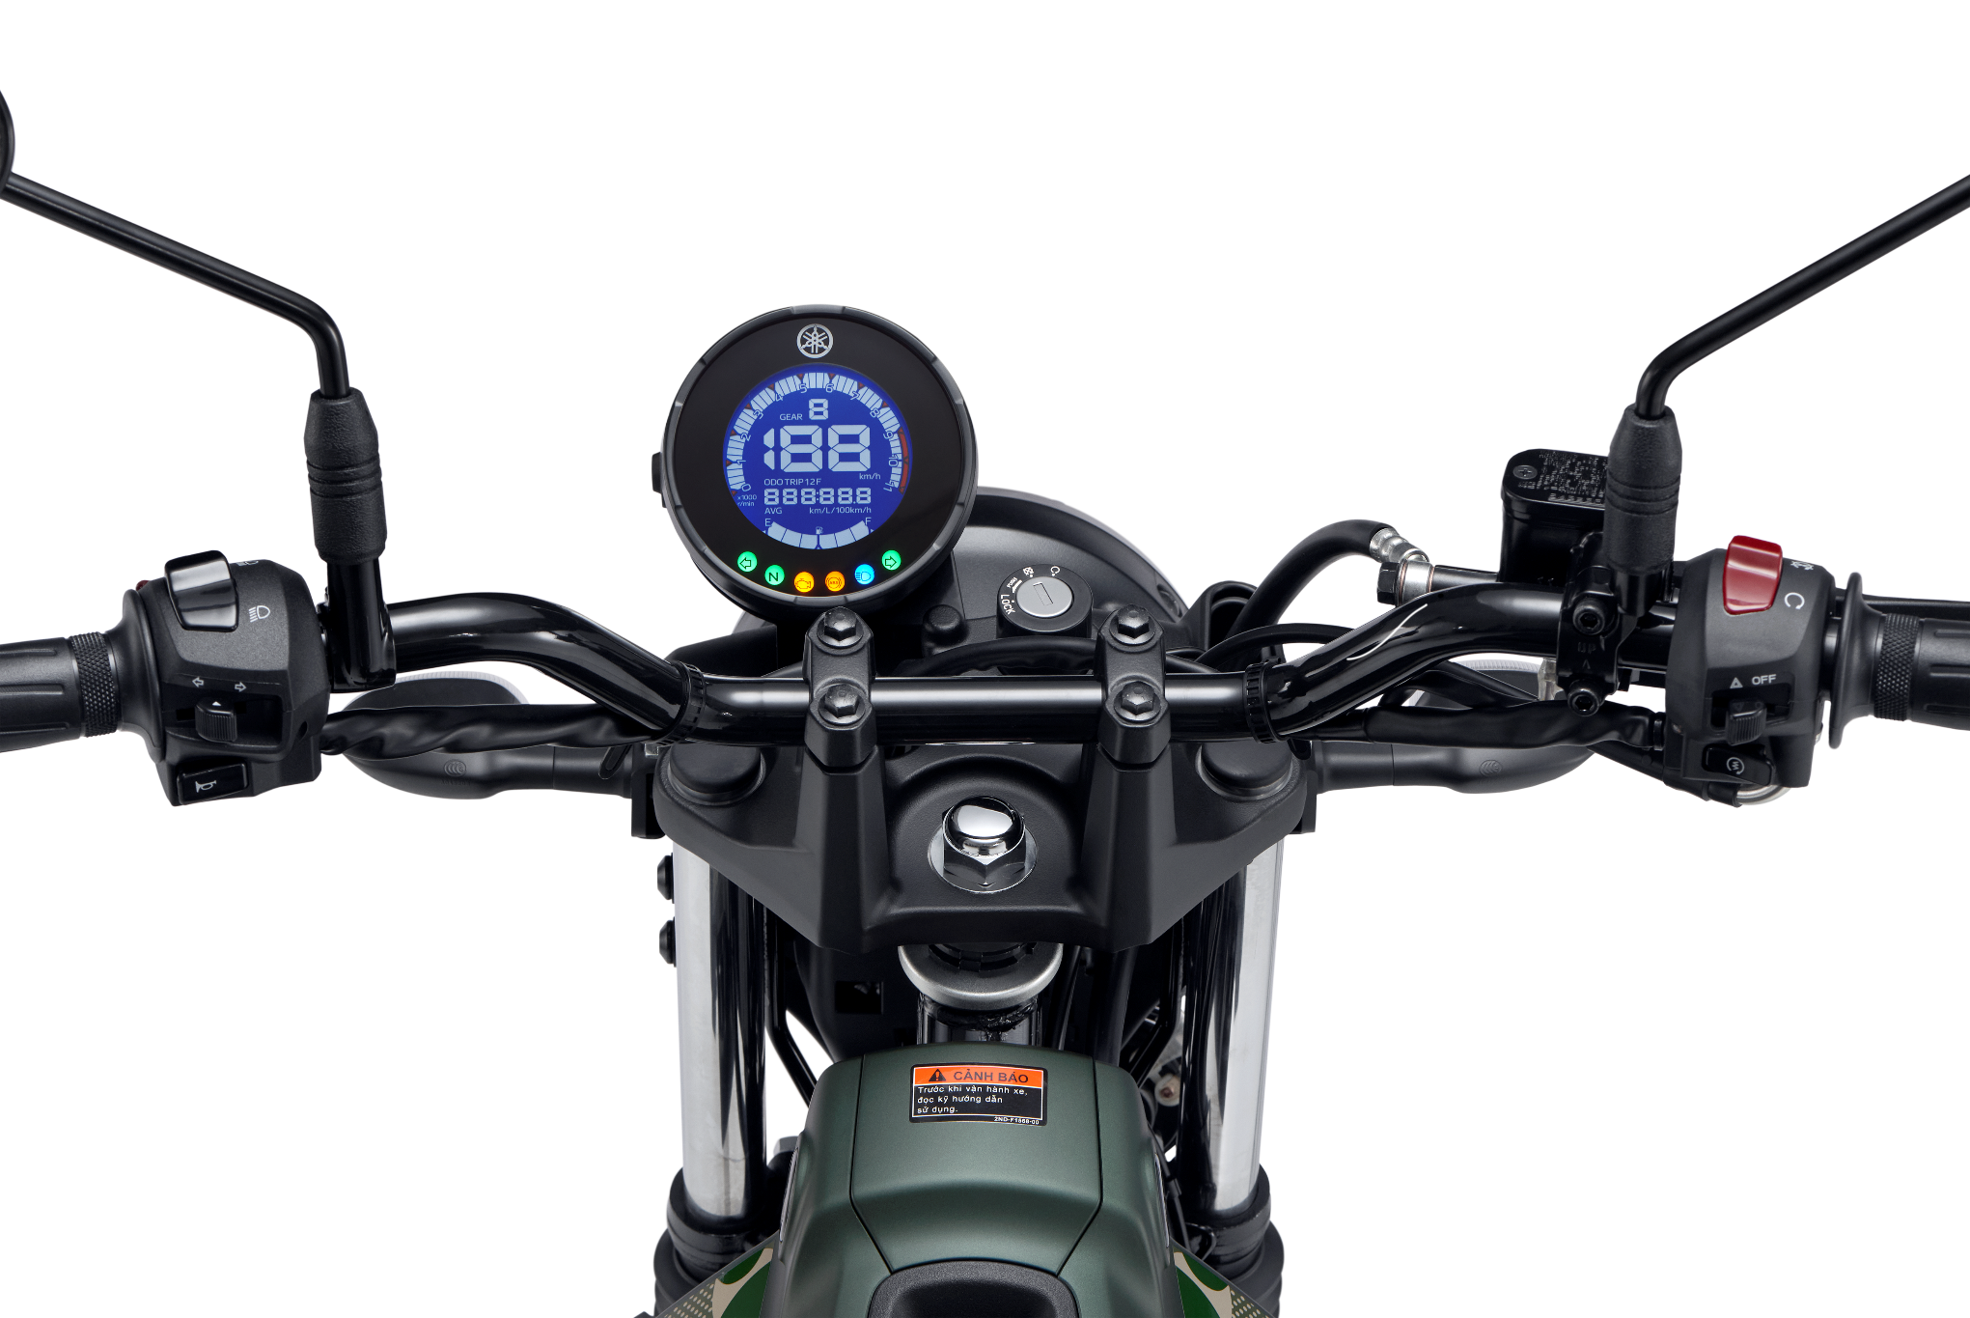
3.3. Lốp gai to bản với tiết diện vân gai lớn  Lốp trước và sau được nâng cấp thành lốp IRC GP-22S.  Lốp mới có thiết kế gai được tối ưu hình dạng và mở rộng diện tích tiếp xúc, giúp xe bám đường tốt và mang lại cảm giác ổn định hơn khi chạy trên đường nhựa.  Kích thước lốp vẫn giữ nguyên: 90/100-16. | 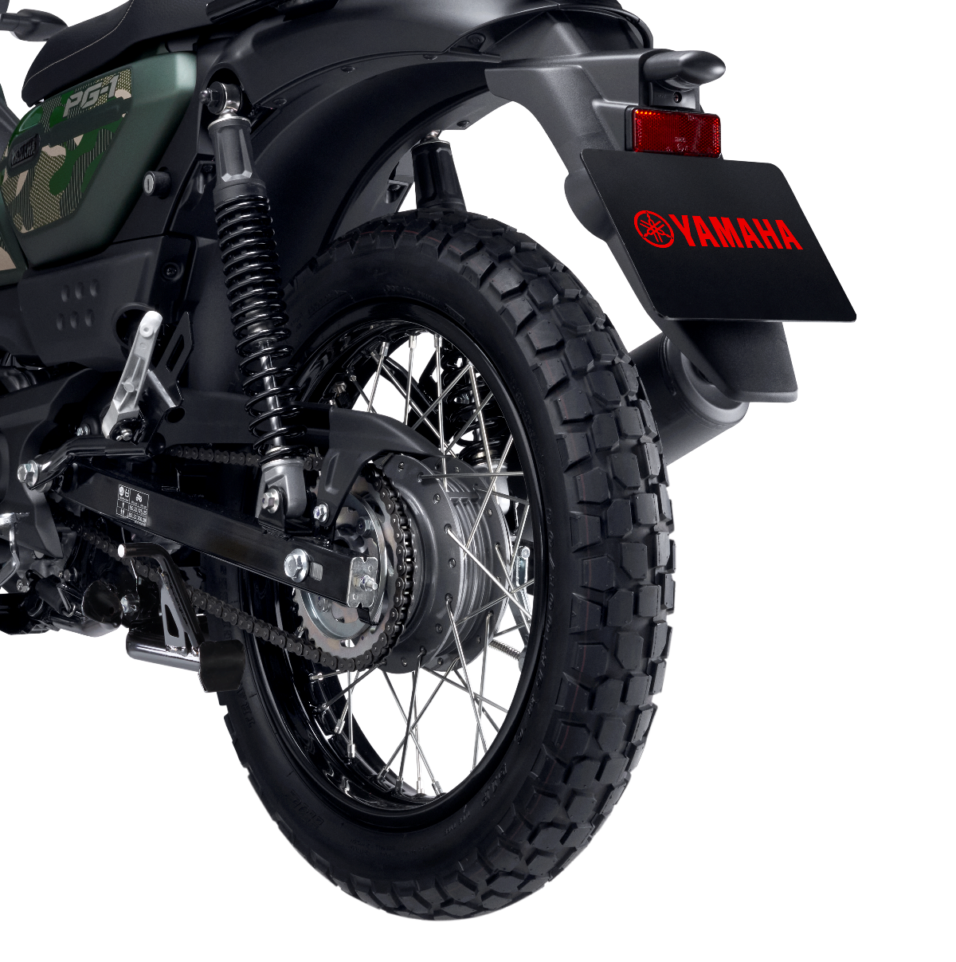

4. NÂNG CẤP NGOẠI HÌNH
4.1. Dàn áo mới khỏe khoắn  Thiết kế phần đầu xe và nắp công tắc chính được làm mới hoàn toàn, tối ưu không gian và thẩm mỹ theo định hướng “tough and timeless”.  *Chỉ có trên phiên bản Cao cấp & Giới hạn | 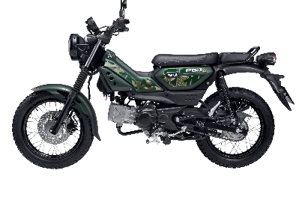
4.2. Thiết kế ốp hông đậm chất retro 1970  PG-1 ABS mới sở hữu các họa tiết kẻ dọc trên ốp hông. Phong cách thiết kế này lấy cảm hứng từ văn hóa trượt ván và lướt sóng thập niên 1970 cũng như các mẫu xe hơi cổ điển cùng thời. | 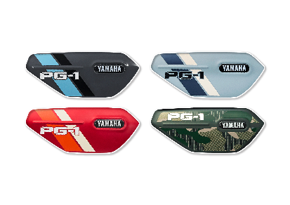
4.3. Yên xe đôi cho cảm giác ngồi dễ chịu  Yên xe được phân chia riêng biệt trước sau. Phần yên trước được thiết kế để người lái điều chỉnh tư thế ngồi trong nhiều tình huống. Ngoài ra, một hệ thống damper tích hợp dưới yên xe nhằm giảm độ rung và hấp thụ chấn động từ mặt đường tốt hơn. | 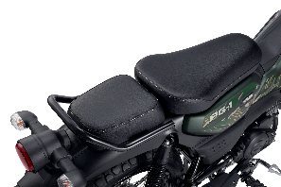
4.4. Cụm đèn trước / sau có thiết kế cổ điển đặc trưng  Đầu đèn trước có kích thước lớn và được gắn gần khung sườn mang lại vẻ ngoài liền mạch.  Đuôi đèn sau có thiết kế gọn gàng nhưng vẫn đảm bảo độ sáng trong mọi điều kiện. | 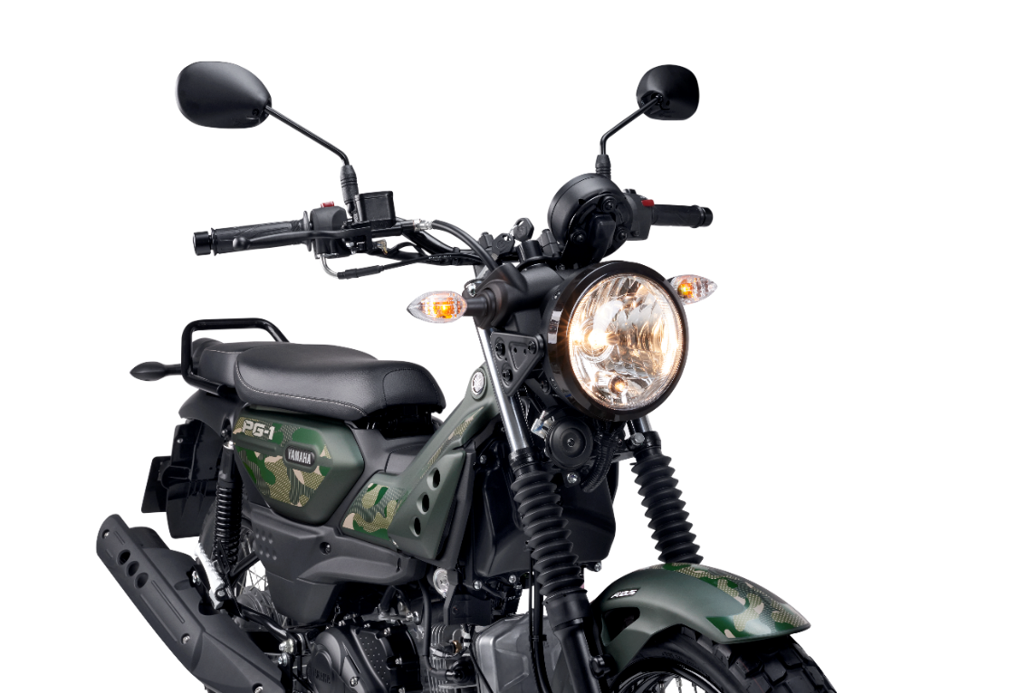  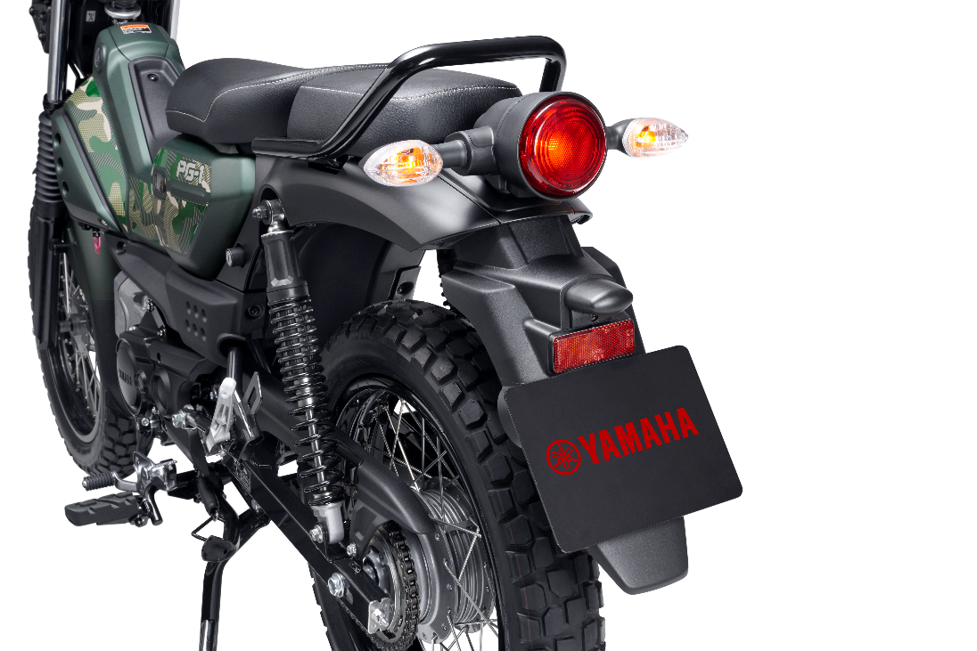
4.5. Bộ phuộc trước “chữ H” linh hoạt cho vận hành ổn định  PG-1 ABS 2025 sử dụng thiết kế phuộc hình “chữ H” (ti phuộc 30mm – hành trình phuộc 130mm). Cách bố trí này giúp tăng độ ổn định khi chạy ở tốc độ cao và trên nhiều dạng địa hình. | 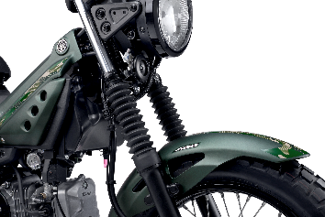
4.6. Bộ phuộc sau mạnh mẽ với dáng vẻ cơ khí lôi cuốn  Phuộc sau dạng đôi, chịu tải tốt và vận hành ổn định trên đường gập ghềnh. Toàn bộ cơ cấu kết nối phuộc với thân xe được đặt lộ ra ngoài, tạo dáng vẻ cơ khí đầy cuốn hút. | 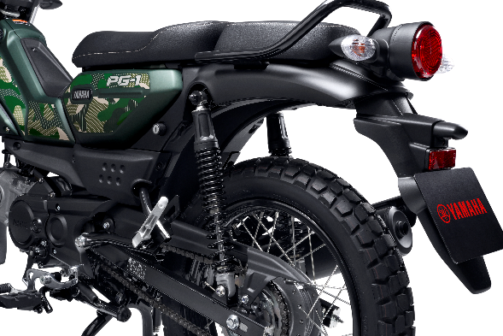

5. MÀU SẮC
Yamaha PG-1 có tổng cộng 3 phiên bản, 10 màu xe đa dạng, cá tính. Ngoài phiên bản tiêu chuẩn đã ra mắt trước đó, Yamaha PG-1 2025 mới ra mắt thêm 2 phiên bản cao cấp và giới hạn có trang bị ABS và nhiều cải tiến nâng cấp.

PHIÊN BẢN TIÊU CHUẨN
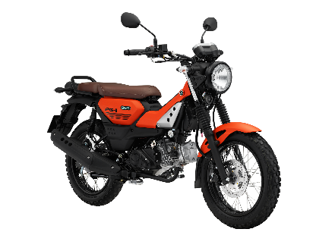 | 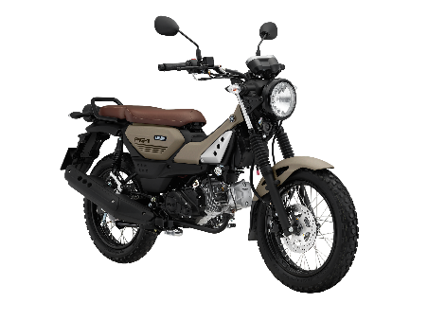 | 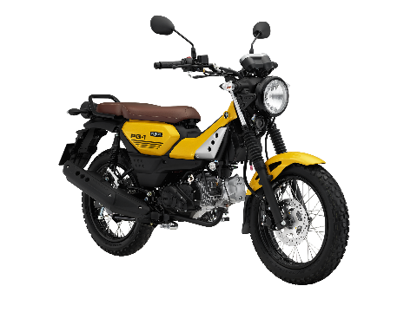
Cam – bạc | Nâu cát | Vàng - đen
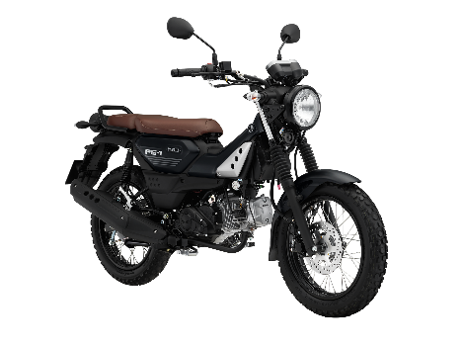 | 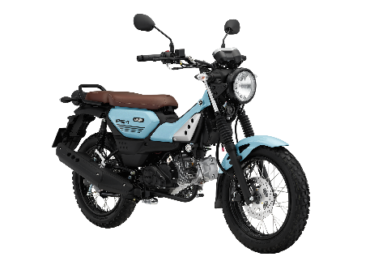 | 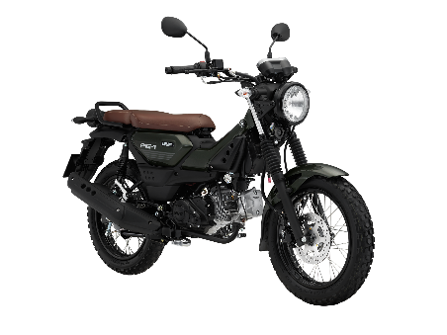
Đen – bạc | Xanh dương | Xanh rêu - đen
PHIÊN BẢN CAO CẤP (ABS & Màn hình LCD)
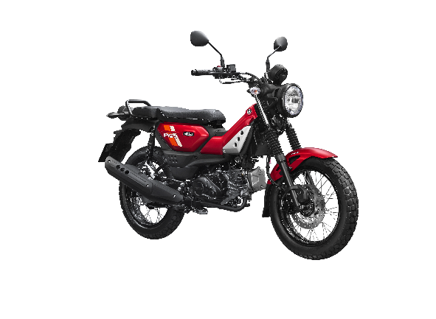 | 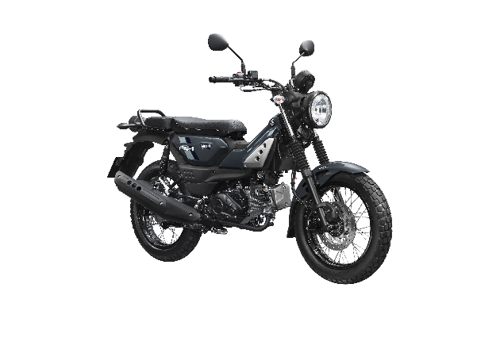 | 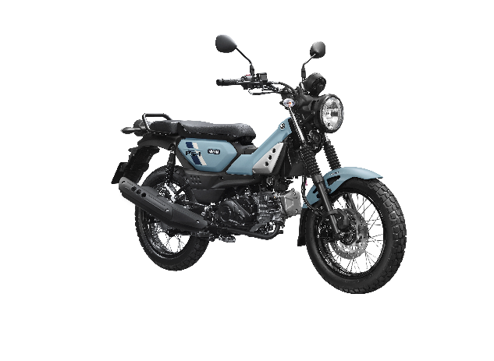
Đỏ - đen | Xám - đen | Xanh - đen
PHIÊN BẢN GIỚI HẠN (ABS & Màn hình LCD)
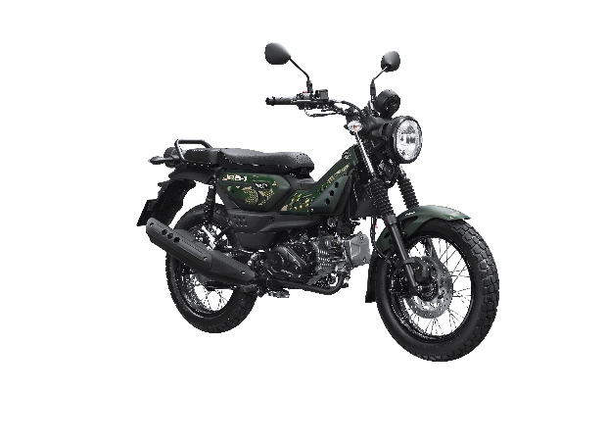
Xanh camo

6. BẢNG THÔNG SỐ KỸ THUẬT
Kích thước (dài x rộng x cao) | 1,980 mm x 805 mm x 1,050 mm (Phiên bản tiêu chuẩn)  1,980 mm x 805 mm x 1,055 mm (Phiên bản cao cấp & giới hạn)
Độ cao yên xe | 795 mm
Khoảng cách giữa hai trục bánh xe | 1,280 mm
Khoảng sáng gầm xe tối thiểu | 190 mm
Khối lượng bản thân | 107 kg (Phiên bản tiêu chuẩn)  109 kg (Phiên bản cao cấp & giới hạn)
Động cơ | Xăng, 4 kỳ, 1 xi lanh, làm mát bằng không khí
Bố trí xi lanh | Xi lanh đơn
Dung tích xi lanh | 113.7 cm3
Đường kính x Hành trình piston | 50.0 x 57.9 mm
Tỷ số nén | 9.3:1
Công suất tối đa | 6.6kW/ 7,000 vòng/ phút
Mô-men xoắn cực đại | 9.5Nm/ 5,500 vòng/ phút
Hệ thống khởi động | Khởi động điện
Hệ thống bôi trơn | Cacte ướt
Dung tích dầu động cơ | 0.8 L
Dung tích bình xăng | 5.1 L
Hệ thống phân phối nhiên liệu | Phun xăng điện tử
Hệ thống đánh lửa | TCI (kỹ thuật số)
Điện áp/ Dung lượng ắc quy | 12V – 3Ah (Phiên bản tiêu chuẩn)  12V – 3.5Ah (Phiên bản cao cấp & giới hạn)
Tỷ số truyền sơ cấp/ thứ cấp | 2,900 (58/ 20)/ 3,077 (40/ 13)
Hệ thống ly hợp | Đa đĩa ly tâm tự động loại ướt
Kiểu hệ thống truyền động/ Kiểu sang số | Truyền động xích, chuyển số bằng chân
Tỷ số truyền động | 1: 2,833 (34/ 12)/ 2: 1,875 (30/ 16)/3: 1,353 (23/ 17)/ 4: 1,045 (23/ 22)
Khung xe | Khung xương sống
Kích thước lốp xe (trước/ sau) | Trước: 90/ 100-16M/ C 51P (lốp có săm) Sau: 90/ 100-16M/ C 51P (lốp có săm)
Phanh xe trước | Phanh đĩa đơn/ Thuỷ lực (Phiên bản tiêu chuẩn)  Phanh đĩa/ ABS/ Thuỷ lực (Phiên bản cao cấp & giới hạn)
Phanh xe sau | Phanh tang trống/ Cơ khí
Hệ thống giảm xóc (trước/ sau) | Phuộc ống lồng/ Giảm xóc tay đòn (hệ thống treo liên kết)
Đèn pha/ Đèn xi nhan Đèn sau/ Đèn phanh | 35W/ 10W5W/ 21W
Mặt đồng hồ | Mặt đồng hồ analog (Phiên bản tiêu chuẩn) Mặt đồng hồ LCD (Phiên bản cao cấp & giới hạn)

7. GIÁ BÁN LẺ ĐỀ XUẤT VÀ THỜI GIAN GIAO HÀNG DỰ KIẾN:
TẠM THỜI
Giá bán lẻ đề xuất:
Phiên bản Tiêu chuẩn: 30,928,000VNĐ (đã bao gồm 8% thuế VAT)
Phiên bản Cao cấp: 34,364,000VNĐ (đã bao gồm 8% thuế VAT)
Phiên bản Giới hạn: 34,855,000VNĐ (đã bao gồm 8% thuế VAT)
Thời gian giao hàng dự kiến: Tháng 9 năm 2025

